SMLOUVA
O KRÁTKODOBÉM PRONÁJMU NEBYTOVÝCH PROSTOR

Pronajímatel:

Společenské centrum Trutnovska pro kulturu a volný čas
zastoupené: ředitelem MgA. Liborem Kasíkem
se sídlem: náměstí Republiky 999, 541 01 Trutnov
IČ: 72049537
DIČ: CZ72049537
kontaktní osoba: XXXX
(dále jen „SCT“)

a

Nájemce:

Bar & cocktail catering s.r.o.
zastoupená: Ing. Michalem Novákem
se sídlem: Na Struze 30, Trutnov, Dolní Předměstí
IČ: 14018179
DIČ: CZ14018179
kontaktní osoba: XXXXX
(dále jen „Nájemce“)

uzavírají dle občanského zákoníku a za podmínek dále stanovených
tuto smlouvu o krátkodobém pronájmu nebytových prostor

1. SCT pronajme Nájemci nebytové prostory
UFFO | Hlavní sál – přízemí vč. zázemí

připravené dle požadavků Nájemce pro realizaci akce:
Název akce | G ples 2026
Typ akce | Ples se zaměřením na gastronomii
Datum akce | 7. 2. 2026 – sobota
Harmonogram akce | v 15:00 příchod pořadatele  v 19:00 otevření sálu pro návštěvníky  ve 20:00 zahájení plesu  ve 2:00 konec plesu  do 3:00 úklid po akci
Uspořádání: plesové | Kapacita: 400 míst na sezení v přízemí |  |  |  |  | Plánek: ANO
PROVOZNÍ POŽADAVKY |  | Od ………hodin |  | Do………hodin
Šatna pro návštěvníky |  | 19:00 hodin |  | do odchodu návštěvníků
Požární asistenční služba |  | 19:00 hodin |  | do odchodu návštěvníků
Technici (zvuk, světla) |  | 15:00 hodin |  | po dobu používání el. zařízení SCT
Provozní pracovník |  | 15:00 hodin |  | do vyklizení sálu
Recepce otevřena |  | NE
Uvaděčky (nad rámec pronájmu) |  | NE
Uklízečka |  | 19:00 |  | 2:00
Kustod na galerii |  | NE
TECHNICKÉ POŽADAVKY
Velikost pódia |  |  | Šířka 6 m, hloubka 4 m, výška 0,8 m.
Počet šaten pro účinkující |  |  | 3 šatny v přízemí, 3 šatny v 1. patře
Čekárna herců |  |  | ANO
Zkušebna |  |  | NE
Fotokoutek |  |  | ANO – připravit 2 stoly a 1 barový stolek do suterénu vpravo od vchodu z garáží.
Tombola |  |  | ANO – připravit 10 stolů s ubrusy a 2 židle do suterénu vlevo od vchodu z garáží.
Bary s občerstvením a nápoji |  |  | Bary umístěné na hlavním sále podél skleněné stěny k inforecepci. Nájemce dodá 2 týdny před akcí požadavky na rozmístění barů a elektrického připojení.
Projekce na projekční plátno |  |  | ANO
Technika |  |  | Zajistit komplet ozvučení a nasvícení akce dle dodaných technických požadavků, které předá Nájemce vedoucímu technického oddělení R. Ježkovi.
Parkování |  |  | Zajistit pro pořadatele a účinkující parkování za Uffem, popřípadě zajistit bezplatný vjezd do garáží.
PŘEDPRODEJ VSTUPENEK
SCT zajistí předprodej vstupenek (viz plánek sálu v příloze č. 4) přes prodejní systém ENIGOO (10 % + DPH z každé prodané vstupenky je provizí SCT, tato částka se platí i v případě zrušení akce a navrácení vstupného). Ke kontrole vstupu budou zapůjčena čtecí zařízení v počtu 2 ks. Převod vstupného proběhne po akci na základě faktury dodané Nájemcem, a to po domluvě s ekonomickým oddělením (buriankova@uffo.cz, tel. 499 300 998). Nájemce dodá anotaci a fotografii ve vysoké kvalitě k propagaci akce a online prodeji vstupenek na webových stránkách SCT.

Název na vstupence – G PLES 2026
Datum akce – 7. 2. 2026
Čas akce – 20:00
Datum zahájení předprodeje – 5. 11. 2025 v 8:00
Uspořádání – plesové viz plánek sálu v příloze č. 4
Online prodej – ANO
Prodej na pokladně SCT a ICT– ANO
Cena vstupenek – 490 Kč
Rezervace – vyblokovaná místa jako neprodejná 43-45, 62-64 (nestaví se kvůli barům). Vyblokovaná místa, jejichž prodej si zajišťuje sám Nájemce 15-16, 19-20, 23-24, 49-50, 73-74, 77-78, 81-84, 87-88, 91-92.

2. Finanční ujednání
2.1 Záloha:
Pokud se jedná o krátkodobý pronájem sálu za účelem realizace akce typu ples, taneční akce,
popřípadě koncert, komponovaný pořad a obdobné akce v prostorách SCT, uhradí Nájemce po podpisu smlouvy o krátkodobém pronájmu, na základě vystavené zálohové faktury, zálohu 10 000 Kč vč. DPH.
A) V případě, že Nájemce od smlouvy odstoupí nejméně 3 měsíce před termínem konání akce, je
Nájemci záloha vrácena v plné výši.
B) V případě, že Nájemce od smlouvy odstoupí v době kratší než 3 měsíce před termínem konání akce,
záloha nebude Nájemci navrácena a SCT připadne jako náhrada storno nákladů.
2.2 Smluvní pokuta:
V případě, že se akce uskuteční, avšak v jejím důsledku bude nutné provést úklid ve větší míře, než je obvyklé (konfety, dekorace, odložený obalový materiál, znečištěné prostory SCT návštěvníky apod.) nebo pokud Nájemce poruší ustanovení smlouvy, které je uvedeno v bodě 3 a 4, bude Nájemce povinen uhradit smluvní pokutu 10 000 Kč vč. DPH. SCT je oprávněno jednostranně započíst na úhradu této smluvní pokuty pohledávku Nájemce z navrácení zálohy dle bodu 2.1 této smlouvy.
2.3 Výše nájemného:
Výše nájemného a služeb se řídí platným cenovým výměrem – ceníkem SCT, jenž je ke stažení na webových stránkách www.uffo.cz/pronajem-salu/. K částce nájemného se připočítává DPH v základní výši.
2.4 Ukončení akce:
A) Povolené posunutí času ukončení akce nebo vyklizení sálu, v takovém případě je Nájemce povinen uhradit za každou započatou hodinu prodlouženého trvání akce 10 % z celkového nájemného a za každou další započatou hodinu užití prostor SCT k vyklizení sálu částku dle hodinové sazby pronájmu uvedenou v ceníku SCT.
B) Nepovolené prodloužení doby ukončení akce a vyklizení sálu – v případě, že nedojde k vyklizení pronajatého prostoru dle smlouvy, SCT zajistí vyklizení prostor vlastními prostředky na náklady Nájemce. Nájemce je povinen uhradit tyto náklady do 14 dnů ode dne doručení faktury SCT.
2.5 Úhrada:
Nájemce uhradí SCT nájemné a platby za služby na základě faktury, kterou vystaví SCT do 14 dnů po skončení uvedené akce.
2.6 Výše účtované částky:
- za pronájem hlavního sálu bez balkónu, včetně zázemí, služeb uklízečky, šatnářů, 1 hlavního, 1 pomocného technika a 1 provozního pracovníka, který zároveň vykonává požární dohled – 60 000 Kč + DPH
- za ozvučení kapely nad rámec technických služeb, které jsou v ceně pronájmu sálu viz příloha č. 1 – 10 000 Kč + DPH
CELKEM: 70 000 Kč + provize 10 % z příjmu ze vstupného + DPH

3. Povinnosti Nájemce
3.1 Nájemce je povinen určit hlavního pořadatele akce, který je starší 18 let a který je způsobilý tuto činnost vykonávat.
3.2 Nájemce se zavazuje, že škodu způsobenou na majetku SCT v době sjednaného pronájmu Nájemcem, návštěvníky jeho akce nebo osobami, které akci pro něj zajišťovaly, nahradí v plném rozsahu v souladu s ustanoveními občanského zákoníku nejpozději do 3 měsíců ode dne vzniku škody.
3.3 Nájemce se zavazuje, že zajistí, aby nedošlo k překročení kapacity míst stanovené touto smlouvou. Při
nedodržení tohoto závazku ponese Nájemce případné sankce ze strany SCT.
3.4 Z provozních důvodů je nutné, aby Nájemce zajistil pořadatelskou službu, a to v minimálním počtu 2 osob s nástupem nejdéle od doby vstupu návštěvníků do budovy. Pořadatelé musí být po celou dobu akce řádně označeni. Na každém patře pronajatého prostoru musí být vždy minimálně jeden člen pořadatelské služby a v prostoru šaten pro návštěvníky je nutné zajistit i bezpečnost šatnářů. Osoby vykonávající tuto službu musejí být starší 18 let a musí být dostatečně kvalifikovaní k vykonávání dané činnosti, po celou dobu akce nesmí požívat alkoholické nápoje ani jiné omamné látky a musejí své pořadatelské povinnosti plnit řádně až do odchodu posledních návštěvníků. Pořadatelská služba dohlíží na zachování pořádku obvyklého při dané akci, aby se dodržovala všechna nařízení SCT a aby nikdo neoprávněný nevstupoval do prostoru, který je určen pouze zaměstnancům SCT.
3.5 Nájemce prostřednictvím pořadatelské služby odpovídá za dodržení vyklizení prostor SCT ve sjednaném čase a za zachování pořádku obvyklého při obdobných akcí. Dojde-li k jeho narušení a k obnovení nepostačí síly pořadatelské služby, je povinen přivolat Městskou policii Trutnov nebo Policii ČR. Pokud Nájemce poruší ustanovení o pořadatelích, má SCT právo okamžitě ukončit akci.
3.6 Nájemce byl seznámen s tím, že zázemí Inforecepce UFFO včetně pultu nesmí být používáno.
3.7 Nájemce se zavazuje, že bude respektovat a dodržovat provozní řád a požární řád objektu SCT, se kterými byl seznámen, předpisy BOZP, včetně zákazu kouření. Kouření je objektech SCT přísně zakázáno. Nájemce je povinen seznámit požární hlídku s požární ochranou (viz přílohy smlouvy).
3.8 Nájemce musí zajistit likvidaci dekorací a tiskových či jiných materiálů, které do prostor SCT pro účely plesu přivezl, a to nejpozději do doby vyklizení sálu.
3.9 Nájemce ručí za zapůjčená čtecí zařízení v počtu 2 ks, v případě ztráty či poškození uhradí vzniklou škodu SCT.

4. Povinnosti hlavního pořadatele akce
Jméno hlavního pořadatele akce: xxxxx
4.1 Hlavní pořadatel nesmí po celou dobu akce požívat alkoholické nápoje ani jiné omamné látky a musí své povinnosti plnit řádně až do odchodu všech návštěvníků. Po celou tuto dobu je povinen zdržovat se v prostorách SCT.
4.2 Hlavní pořadatel převezme před zahájením akce od provozního pracovníka SCT pronajaté
prostory. Stav prostor a čas převzetí jsou zaznamenány do provozní knihy.
4.3 Po ukončení akce předává hlavní pořadatel prostory provoznímu pracovníkovi SCT. O předání
se provede zápis do provozní knihy, kam je zaznamenán čas ukončení akce, čas převzetí
prostor od hlavního pořadatele a stav prostor po akci včetně zápisu o případných škodách na majetku SCT způsobených při akci Nájemcem nebo návštěvníky jeho akce. Hlavní pořadatel je
povinen tento záznam potvrdit svým podpisem. Pokud nesouhlasí s uvedenými údaji, musí své
vyjádření napsat okamžitě do provozní knihy. K pozdějším námitkám se nepřihlíží.
4.4 Při akcích s účastí nad 200 osob, je vždy nutná přítomnost jedné osoby jako požární hlídky (a za každých dalších započatých 200 osob musí být určen jeden další člen požární hlídky). Velitelem hlídky je provozní pracovník SCT. Hlavní pořadatel je povinen nahlásit a představit veliteli hlídky způsobilou osobu starší 18 let, která bude členem požární hlídky po celou dobu akce. Tato osoba nesmí po celou dobu požívat alkoholické nápoje ani jiné omamné látky a musí své povinnosti plnit řádně až do odchodu všech návštěvníků. Po celou dobu akce je povinna zdržovat se v prostorách SCT. Členem požární hlídky může být i hlavní pořadatel akce.
4.5 Hlavní pořadatel zodpovídá za to, aby návštěvníci akce nevnášeli vlastní potraviny a nápoje, bez ohledu na to, zda obsahují alkohol, či nikoliv, a aby z budovy nebyly vynášeny skleněné nádoby (lahve, skleničky apod.).

5. Občerstvení v prostorách SCT zajistí Caffé Uffo (provozovatel: Společenské centrum Trutnovska pro kulturu a volný čas, náměstí Republiky 999, 541 01 Trutnov) ve spolupráci s Nájemcem.
Rozdělení prodeje:
- Nájemce – pivo, míchané koktejly, víno (od dodavatele, který bude zprostředkovávat degustaci vín), občerstvení
- SCT – víno ze standardní nabídky, tvrdý alkohol, nealko nápoje

6. Přítomnost technika SCT je vždy vyžadována, pokud bude při akci použito jakékoliv elektrické zařízení jeviště nebo technické kabiny.

7. Šatna pro návštěvníky akce je poskytována výhradně se šatnáři SCT. Za škodu na zde odložených
věcech odpovídá SCT, a to v souladu s ustanoveními občanského zákoníku § 2945.

8. Závěrečná ujednání
8.1 Nájemce se zavazuje splnit oznamovací povinnost vůči organizacím zastupujícím autorská práva (např. OSA) a uhradit příslušné finanční částky.
8.2. Nájemce bere na vědomí, že po celou dobu akce budou přítomny 2 osoby, které SCT najímá prostřednictvím pořadatelské agentury za účelem ochrany majetku SCT a kontroly, zda jsou dodržována veškerá ustanovení této smlouvy. Tyto osoby budou řádně označeny a hlavní pořadatel akce je povinen dbát jejich pokynů, případně pokynů provozního pracovníka SCT.
8.3 Není-li v této smlouvě stanoveno jinak, řídí se právní vztahy z ní vyplývající občanským
zákoníkem.
8.4 V případě změny obecně platných předpisů, která by měla vliv na obsah některých ustanovení této
smlouvy, zavazují se smluvní strany provést odpovídající změny či úpravy smlouvy.
8.5 Smluvní strany se zavazují řešit všechny náležitosti vyplývající z této smlouvy i případně vzniklé
nesrovnalosti v duchu vzájemné spolupráce a dobré víry.
8.6 Smlouvu lze měnit či doplňovat jen písemnými dodatky se souhlasem obou smluvních stran.
8.7 Smlouva může být okamžitě zrušena jednou ze smluvních stran pouze tehdy, pokud druhá smluvní strana hrubým způsobem porušila ujednání této smlouvy, nebo v případě, že se na zrušení smlouvy obě smluvní strany vzájemně dohodnou.
8.8 V případě, že by byla akce znemožněna v důsledku nepředvídatelné a neodvratitelné události nezávislé na smluvních stranách (např. přírodní katastrofa, epidemie, úřední zákaz apod.), mají obě smluvní
strany právo od smlouvy odstoupit bez nároku na úhradu škody.
8.9 Tato smlouva je sepsána ve dvou vyhotoveních, z nichž jedno obdrží Nájemce a jedno SCT. Smlouva nabývá platnosti a účinnosti dnem jejího podpisu oběma smluvními stranami.
8.10 Nájemce bere na vědomí, že smlouva bude po jejím podpisu SCT zveřejněna v Registru smluv dle Zákona o registru smluv č. 340/2015 Sb. Nájemce prohlašuje, že skutečnosti uvedené v této
smlouvě nepovažuje za obchodní tajemství a uděluje svolení k jejich zpřístupnění.
8.11 Smluvní strany jsou si vědomy, že zpracovávají osobní údaje a potvrzují, že při jejich ochraně se budou řídit Nařízením Evropského parlamentu a Rady (EU) 2016/679 ze dne 27. 4. 2016 (GDPR).
8.12 Tato smlouva obsahuje čtyři přílohy:

- Rozsah technických služeb v ceně pronájmu sálu
- Požární evakuační plán
- Požární poplachová směrnice
- Plánek sálu

V Trutnově dne 22. 10. 2025

…………………………………………………… ……………………………………………………
za SCT za Nájemce

Příloha č. 1
Rozsah technických služeb v ceně pronájmu sálu

ZVUK:
Ceny pronájmu sálu zahrnují:
- ozvučení bezdrátových mikrofonů, hudby z mediálních přehrávačů
- základní úpravy zvukových nahrávek
- odposlechový systém adekvátní k povaze akce
Ceny pronájmu sálu nezahrnují:
- ozvučení hudebních skupin, komplikované ozvučení prostoru, složitější střihové a masteringové práce, nahrávání, použití menších mobilních aparátů apod.

SVĚTLA:
Ceny pronájmu sálu zahrnují:
- scénické nasvícení prostoru adekvátní k charakteru akce
- změny světelných nálad v průběhu akce dle požadavků objednatele
- použití sledovacích reflektorů (follow spotů) - nutno hlásit předem
Ceny pronájmu sálu nezahrnují:
- složité nasvícení prostoru
- použití dalších světel, které nejsou v inventáři SCT apod.
- užití mlho stroje

VIDEO:
Ceny pronájmu sálu zahrnují:
- projekce na plátno 6x4m či malé stativové 150x150 cm odbavení přinesených videí, prezentací, fotografií a jejich základní úpravy nutné pro správné zobrazení
Ceny pronájmu sálu nezahrnují:
- použití dalších promítacích pláten a projektorů
- střihové práce, formátování videa apod.
PÓDIUM:
Ceny pronájmu sálu zahrnují:
- plesové pódium o rozměrech 6x4 m a výšce 0,8 m s černým zakrytím

Ceny pronájmu sálu nezahrnují:
- stavbu většího pódia, atypického pódia apod.

Příloha č. 2
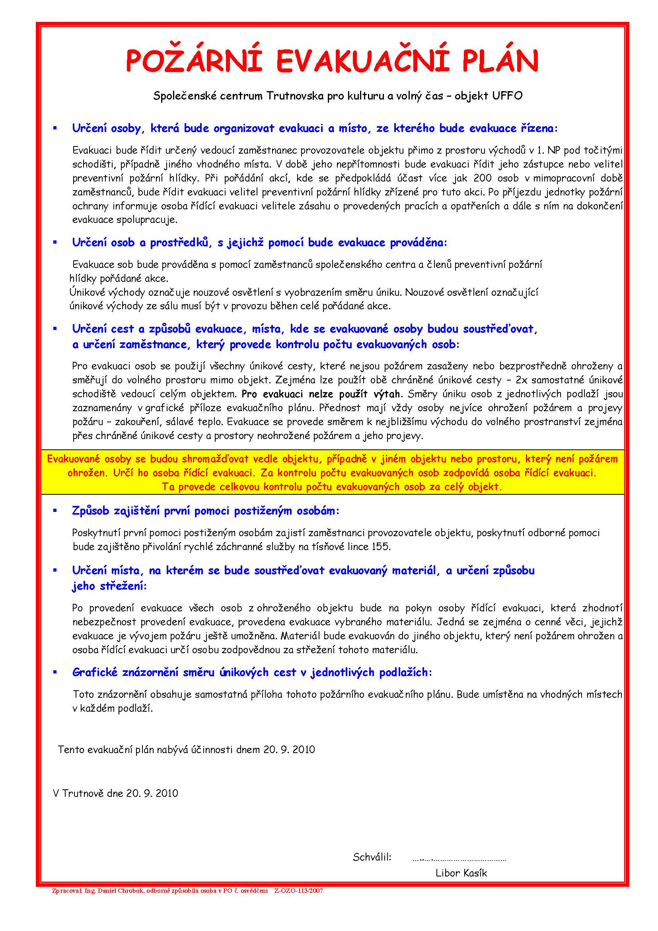

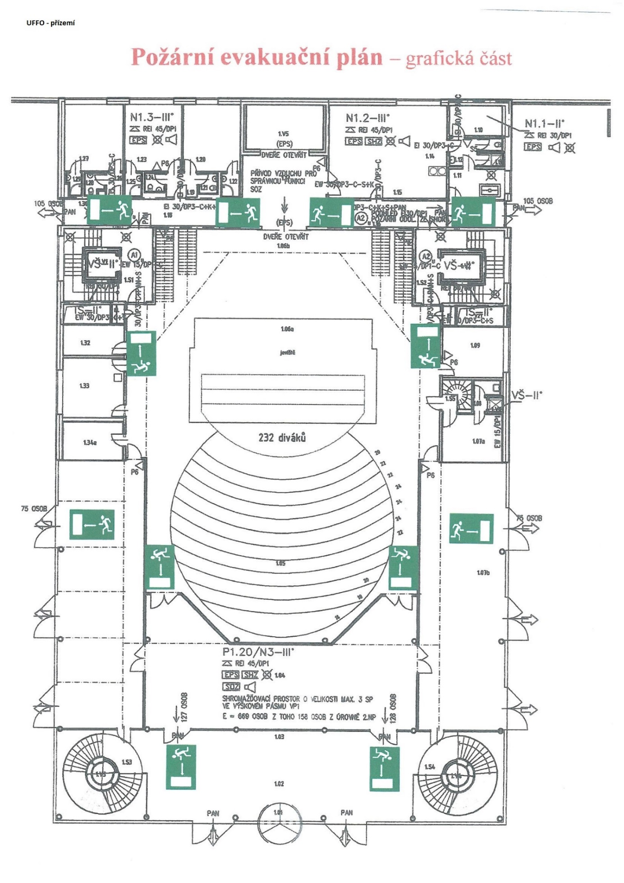

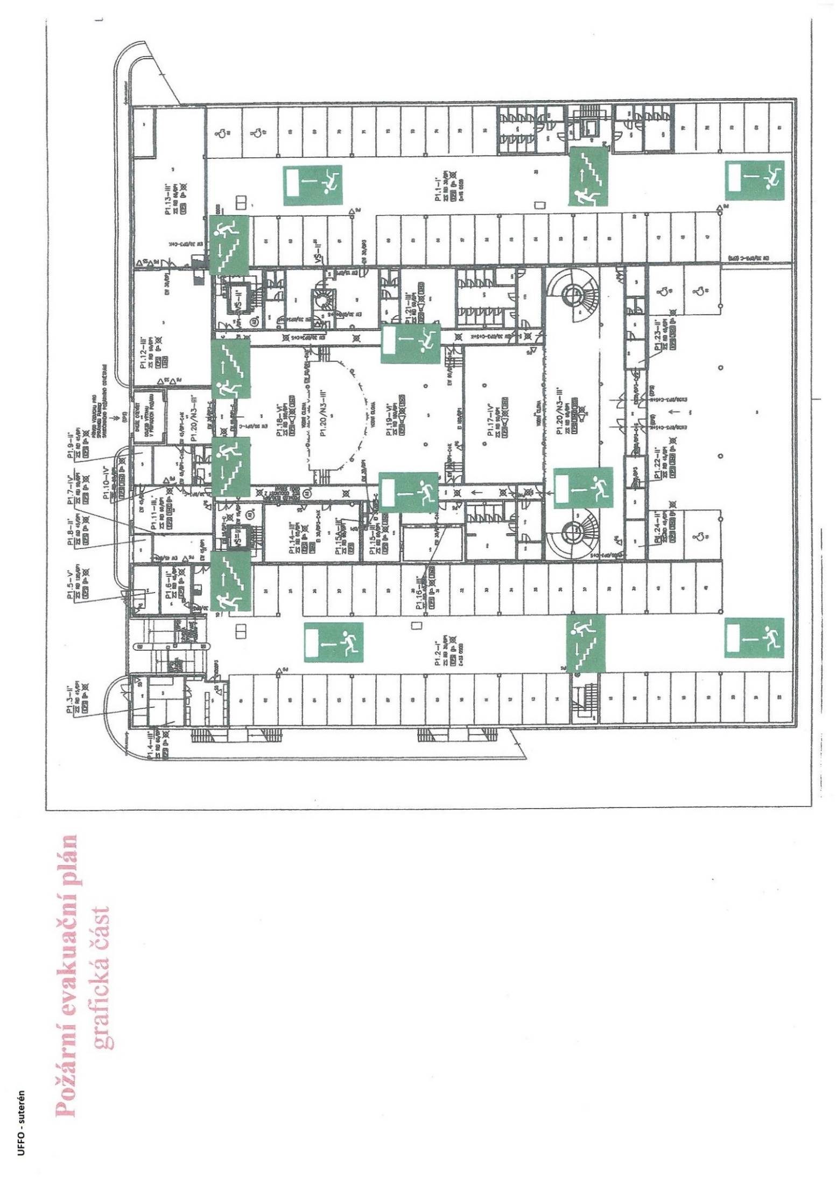

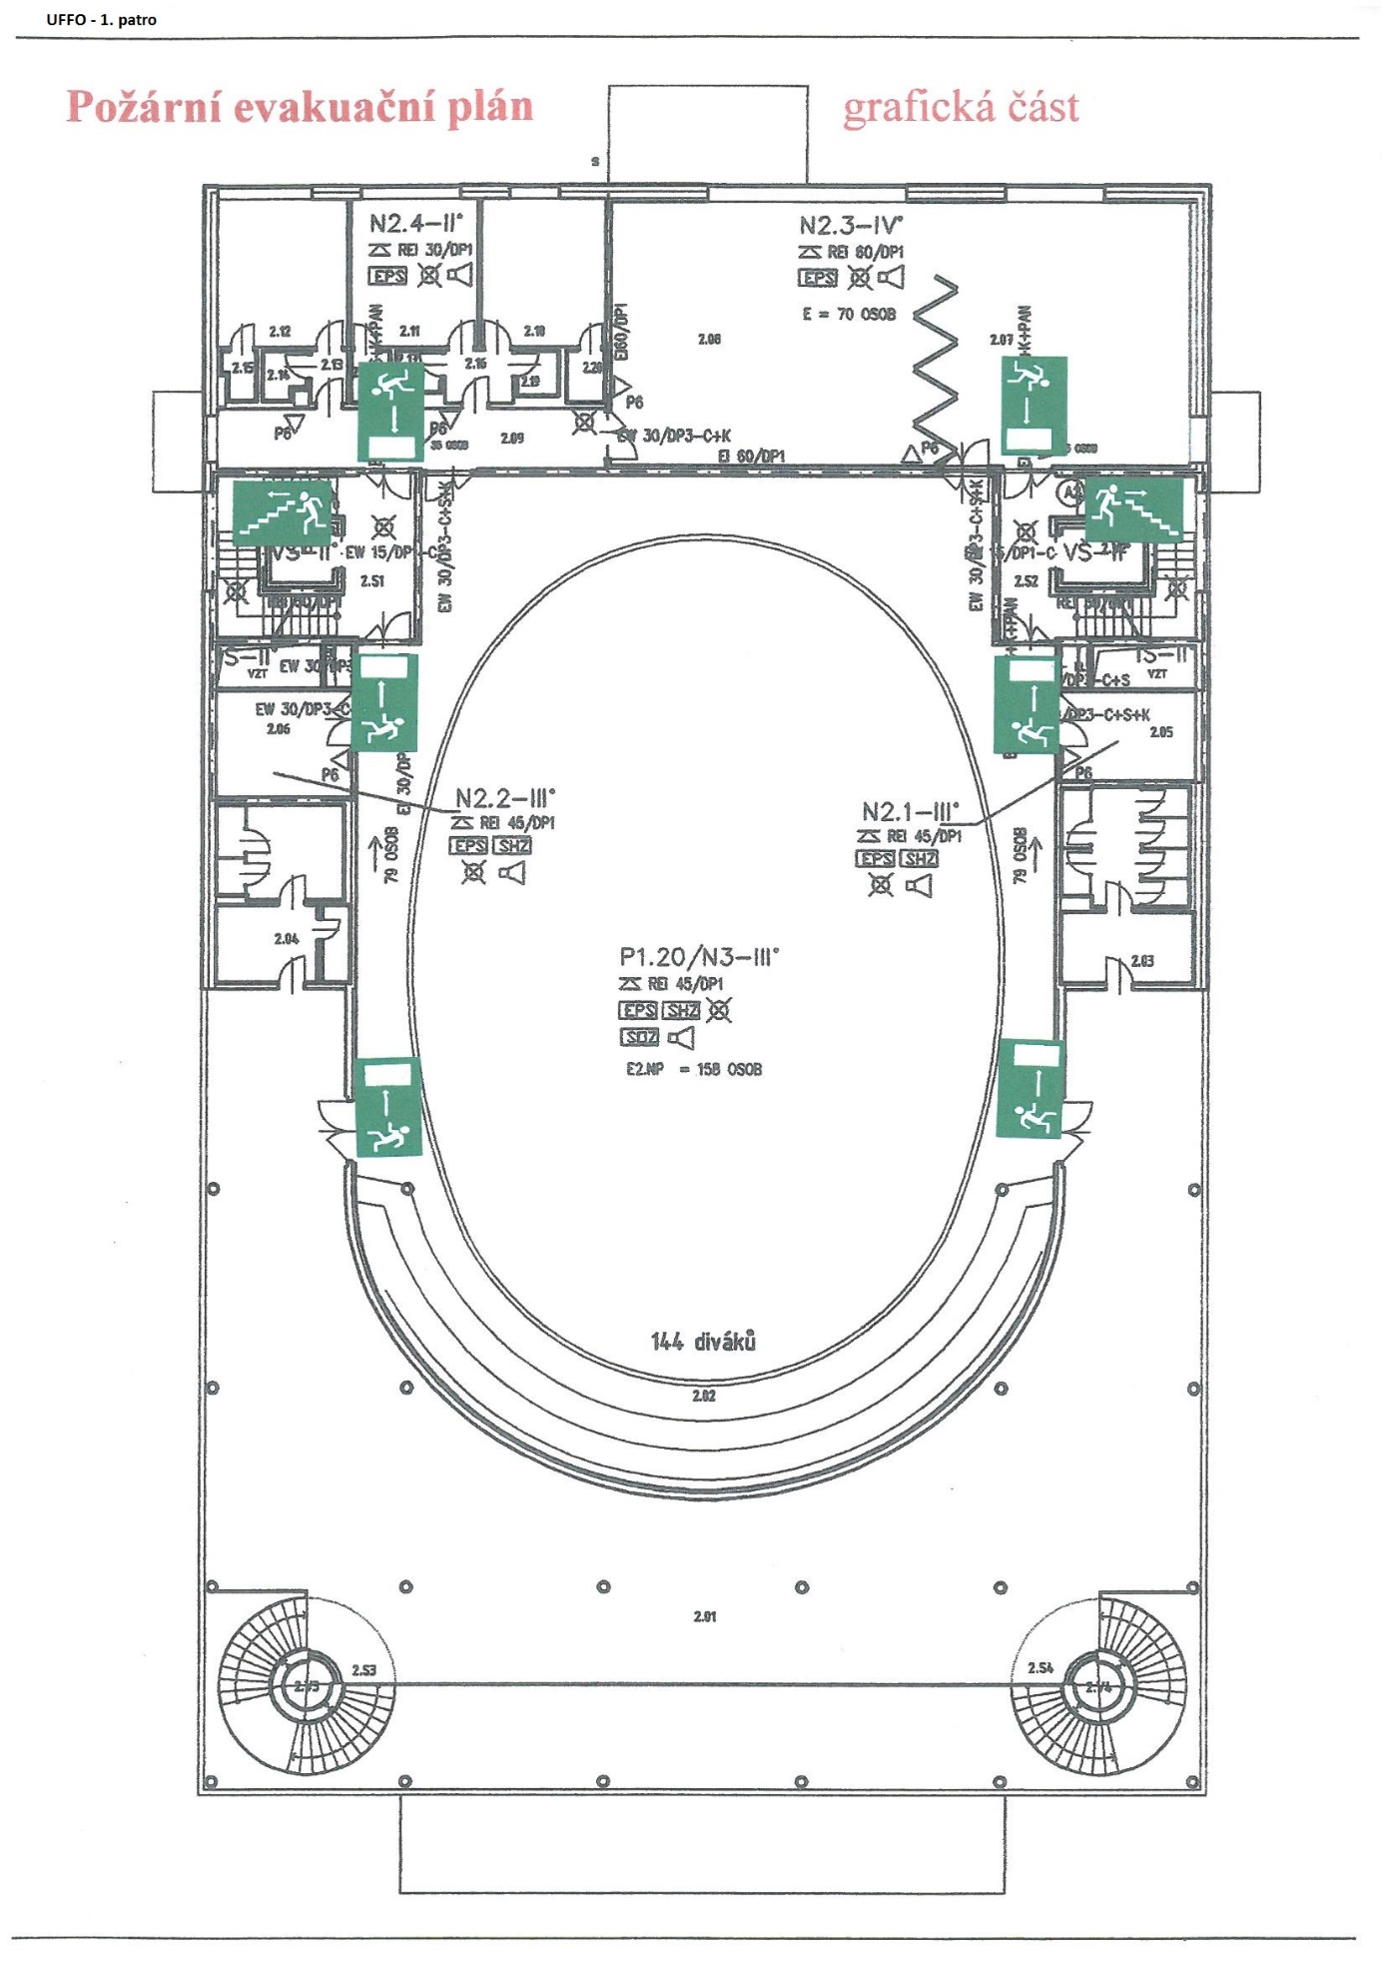

Příloha č. 3
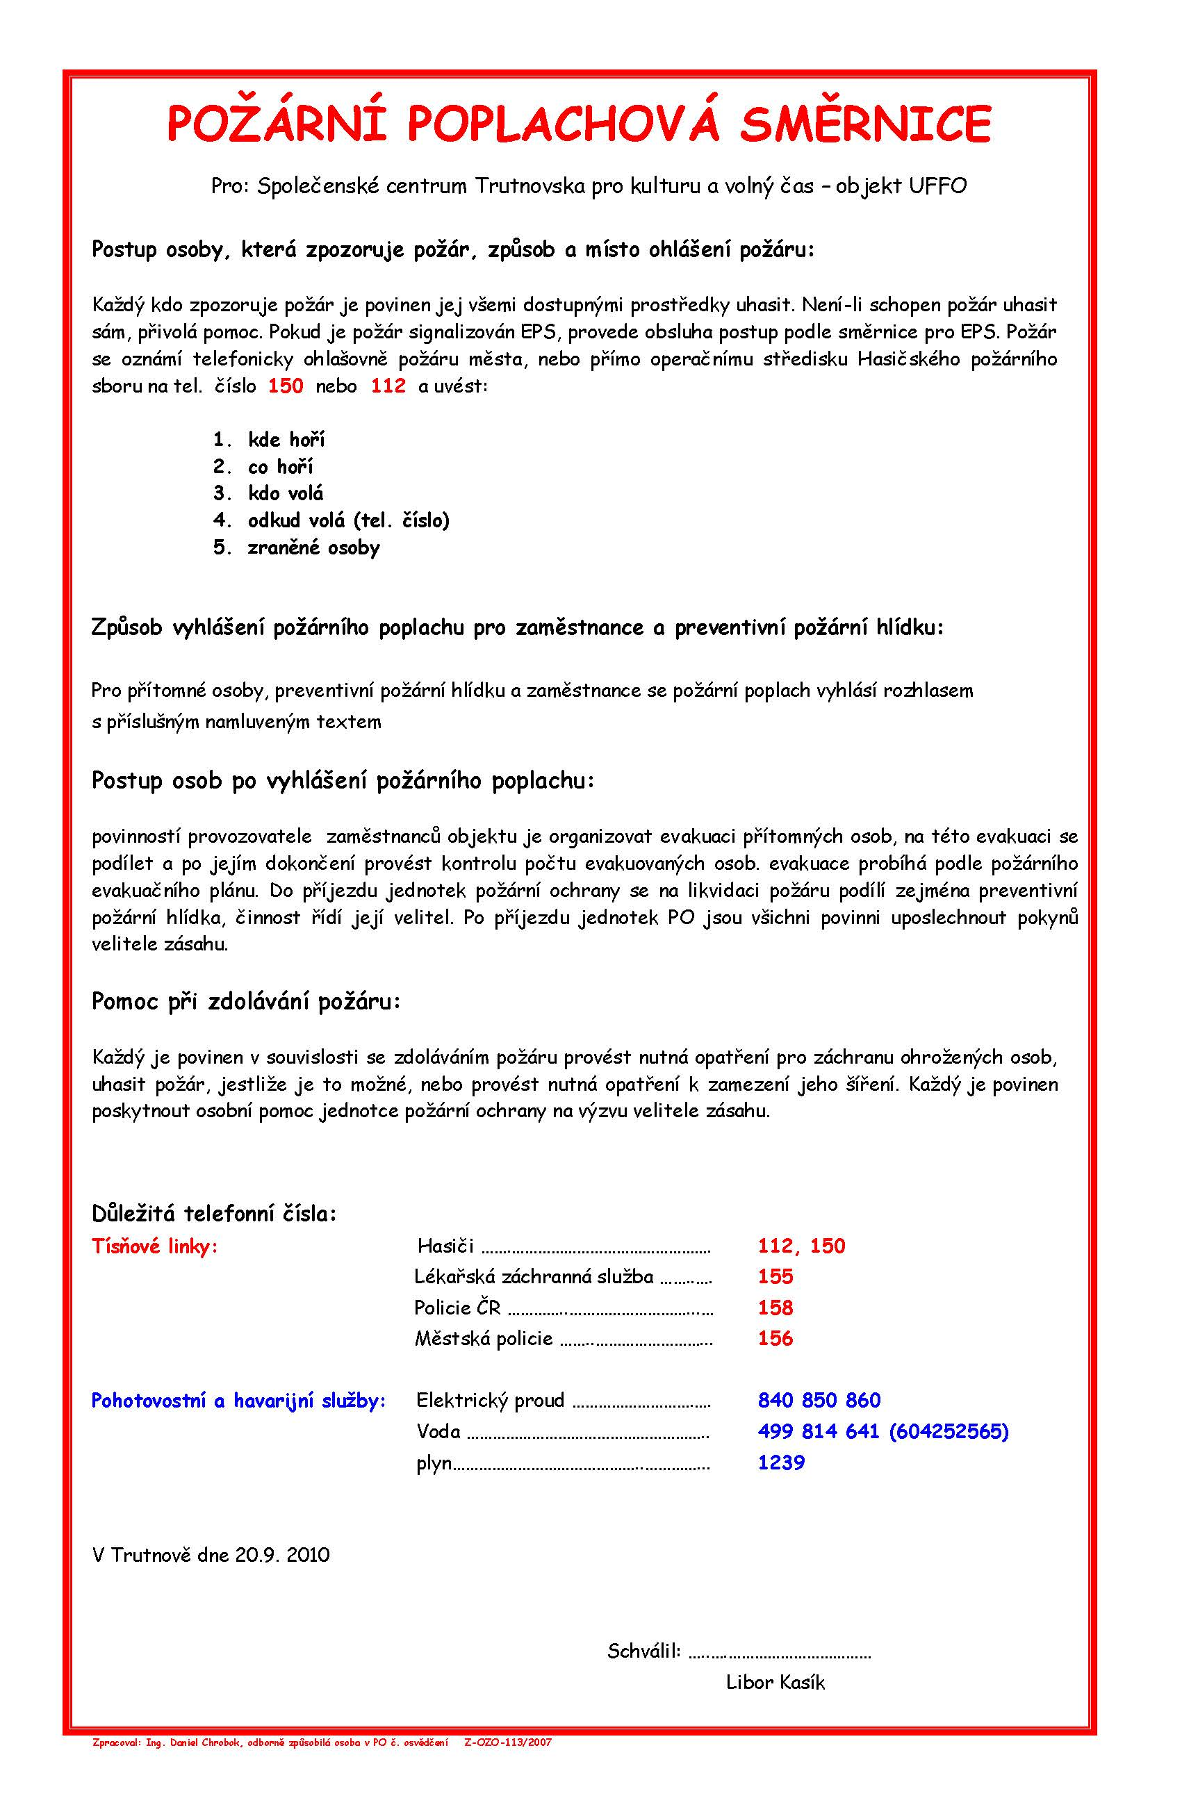

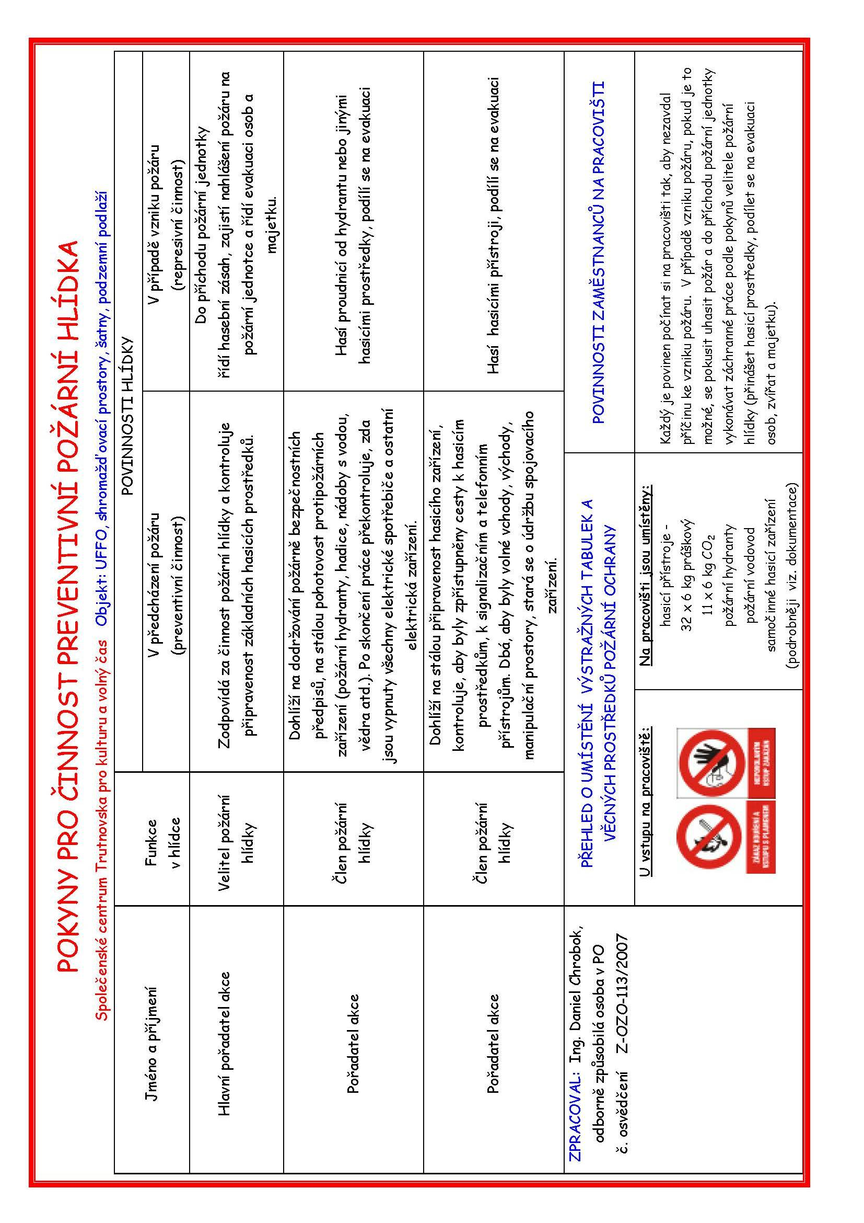

Příloha č. 4
Plánek sálu
plesové uspořádání

Přízemí – kapacita 100 stolů, 400 míst na sezení

